浙江星特迈汽车销售服务有限公司新建项目环境保护验收监测报告

建设单位: 浙江星特迈汽车销售服务有限公司

2021年1月

目录
一、验收项目概况 1
二、验收监测依据 1
三、 工程建设情况 2
3.1地理位置及平面布置 2
3.2建设内容 3
3.3主要原辅材料 3
3.4建设项目生产设备 3
3.5生产工艺情况介绍 4
3.6项目变动情况 6
四、环境保护设施 7
4.1污染物治理/防治措施 7
4.2环保设施投资 8
4.3环评批复意见落实情况表 9
五、建设项目环评报告表的主要结论与建议及审批部门审批决定 11
5.1建设项目环评报告表的主要结论与建议 11
5.2审批部门审批决定（萧环建【2020】439号） 12
六、 验收执行标准 13
6.1废水 13
6.2噪声 13
6.3固废 14
6.4总量控制指标 14
七、 验收监测内容 15
7.1验收监测内容和频次 15
八、质量保证及质量控制 16
8.1监测分析方法 16
8.2监测仪器分析 16
8.3人员资质 16
8.4质量保证及质量控制 16
九、验收监测工况 18
1、验收检测期间运行工况 18
2、废水 18
十、验收监测结论及建议 20
10.1验收监测结论 20
10.2建议 21
建设项目工程竣工环境保护“三同时”验收登记表 24

一、验收项目概况
浙江星特迈汽车销售服务有限公司位于萧山区宁围街道宁新村，主要从事提供汽车维修、汽车装潢服务，于2020年12月31日通过环保审批，获得“杭州市生态环境局萧山分局建设项目环境影响评价审批意见”（萧环建【2020】439号），审批内容为提供年汽车维修4000辆、年汽车装潢1000辆。
浙江星特迈汽车销售服务有限公司于2021年1月委托杭州希科检测技术有限公司承担验收监测工作。杭州希科检测技术有限公司于2021年1月18日～1月19日进行了现场勘查，并收集相关资料，制定监测方案。根据监测方案组织了本项目的现场监测和实验室检测工作，在此基础上企业编写本验收报告。通过现场调查与监测，评价该项目的废气、废水、噪声、固废排放是否达到国家相关标准要求；考核该项目环保设施建设、运行情况是否达到设计要求；该项目环评批复意见落实情况，全面反映环保管理状况并提出存在问题与对策措施。

二、验收监测依据
1、中华人民共和国国务院令第253号《建设项目环境保护管理条例》，1998年11月；
2、国家环保总局总局令第13号《建设项目竣工环境保护验收管理办法》，2001年12月；
3、国家环保总局环发[2000]38号《关于建设项目环境保护设施竣工验收监测管理有关问题的通知》，2000年2月；
4、中华人民共和国国务院第682号令《国务院关于修改〈建设项目环境保护管理条例〉的决定》,2017年10月；
5、煤科集团杭州环保研究院有限公司编制《浙江星特迈汽车销售服务有限公司新建项目环境影响报告表》，2020年11月；
6、杭州市生态环境局萧山分局萧环建【2020】439号《杭州市生态环境局萧山分局建设项目环境影响评价审批意见》，2020年12月；
7、浙江省环境保护厅浙环发[2009]89号《关于印发<浙江省环境保护厅建设项目竣工环境保护验收技术管理规定>的通知》，2009年12月；
8、关于发布《建设项目竣工环境保护验收暂行办法》的公告，国环规环评（2017）4号；

工程建设情况

3.1地理位置及平面布置
萧山区地处钱塘江冲积平原，地势西南高、中部和北部低，南部多山，为山区半山区，境内最高峰为河上镇的雪湾山，海拔743m。项目所在地位于扬子准地台浙西皱褶带的东北端，处于具有造成山褶皱和俯冲带的活动性大陆连缘，地质为新生界第四纪，属海积平原地貌，地势平坦，地面高程7.6～8.1m之间，地势略为偏低。上部为新世纪沉积层，厚10～40m，土质为灰黄色粉土质的亚黏土、黏土和淤泥质、粉质的黏土、亚黏土，含水丰富，多呈饱水状，有机质含量4.0～9.3%。该区土壤为长期水耕熟化过程中发展起来的，属水稻土类。
浙江星特迈汽车销售服务有限公司位于萧山区宁围街道宁新村。
本项目地理位置及周边情况详见附图3-1。

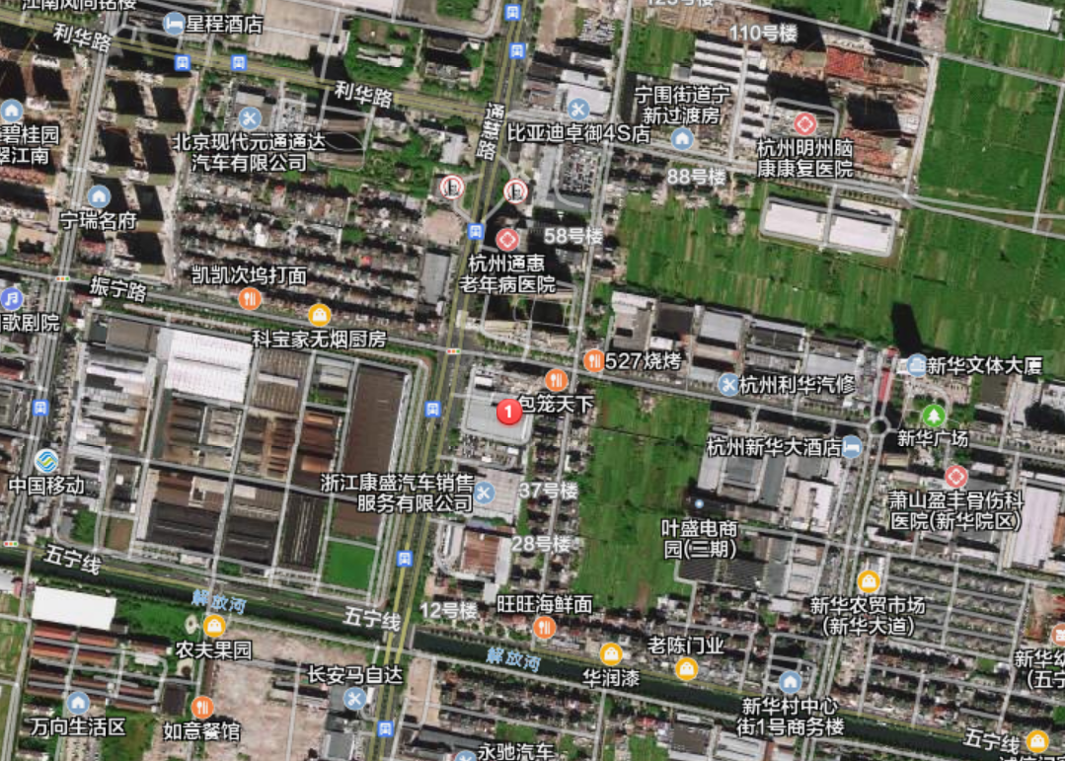
项目所在地

图3-1项目地理位置图

3.2建设内容
- 项目名称：浙江星特迈汽车销售服务有限公司新建项目
- 建设单位：浙江星特迈汽车销售服务有限公司
- 项目性质：新建
- 项目投资情况：1000万元
- 生产安排与劳动定员：本项目需员工30人，年工作360天。

3.3主要原辅材料
本项目原辅材料见表3-1。
表3-1项目主要原辅材料消耗表
序号 | 原辅料名 | 审批用量 | 实际用量 | 备注
1 | 面漆 | 0.5t/a | 0.5t/a | 企业目前未使用
2 | 底漆 | 0.1t/a | 0.1t/a | 企业目前未使用
3 | 清漆 | 0.2t/a | 0.2t/a | 企业目前未使用
4 | 固化剂 | 0.1t/a | 0.1t/a | 企业目前未使用
5 | 稀释剂 | 0.1t/a | 0.1t/a | 企业目前未使用
6 | 香蕉水 | 0.48t/a | 0.48t/a | 企业目前未使用
7 | 水性漆 | 0.6t/a | 0.6t/a
8 | 蓄电池 | 15块/a | 15块/a
9 | 汽车零部件 | 25000件/a | 25000件/a
10 | 轮胎 | 100只/a | 100只/a
11 | 轴承 | 80只/a | 80只/a
12 | 车门 | 20只/a | 20只/a
13 | 油箱 | 10只/a | 10只/a
14 | 大灯 | 50对/a | 50对/a
15 | 空气滤芯 | 300只/a | 300只/a
16 | 机油滤芯 | 50只/a | 50只/a
17 | 发动机 | 80只/a | 80只/a
18 | 消声器 | 40只/a | 40只/a
19 | 钢圈 | 25条/a | 25条/a
20 | 车蜡 | 0.01t/a | 0.01t/a
21 | 焊丝 | 0.01t/a | 0.01t/a
22 | 机油 | 0.5t/a | 0.5t/a

3.4建设项目生产设备

表3-2建设项目主要设备表
序号 | 设备名称 | 环评审批 | 实际数量 | 备注
1 | 干磨机 | 2台 | 2台 | /
2 | 洗枪机 | 1 台 | 1 台 | /
3 | 各类喷枪 | 6支 | 6支 | /
4 | 喷烤漆房 | 2 间 | 2 间 | /
5 | 抛光机 | 2 台 | 2 台 | /
6 | 洗车机 | 3 台 | 3 台 | /
7 | 烤灯 | 4 只 | 4 只 | /
8 | 举升机 | 4 台 | 4 台 | /
9 | 小剪 | 2 台 | 2 台 | /
10 | 铝焊机 | 1 台 | 1 台 | /
11 | 电阻点焊机 | 1 台 | 1 台 | /
12 | 大梁校正仪 | 1 台 | 1 台 | /
13 | 介子机 | 1 台 | 1 台 | /
14 | 调漆间 | 1 间 | 1 间 | /

3.5生产工艺情况介绍

3.5.1工艺流程
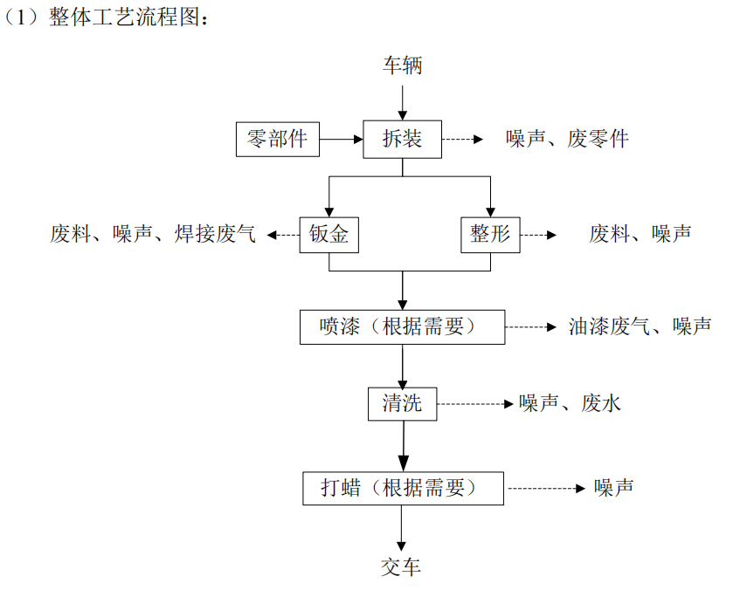
图3-2 整体工艺流程图
注：工艺流程说明：根据维修车辆的具体情况，先将需更换零部件的部位拆装上新的零部件，然后根据车况进行钣金或整形维修。其中钣金过程部分会使用到电焊，会产生少量电焊废气；部分维修车辆表面油漆损伤，需进行局部喷漆处理，产生油漆废气；维修好的车辆进入洗车区清洗，会产生清洗废水。
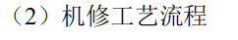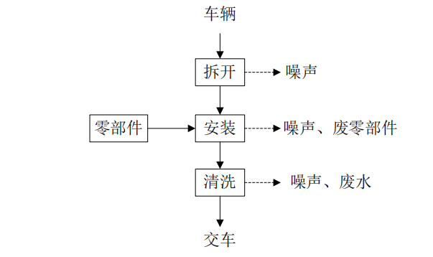
图3-3 机修工艺流程图
工艺流程说明：机修过程主要为拆装过程，将已损坏的零部件拆除，然后更换上新的零部件，最后车辆清洗后交车。
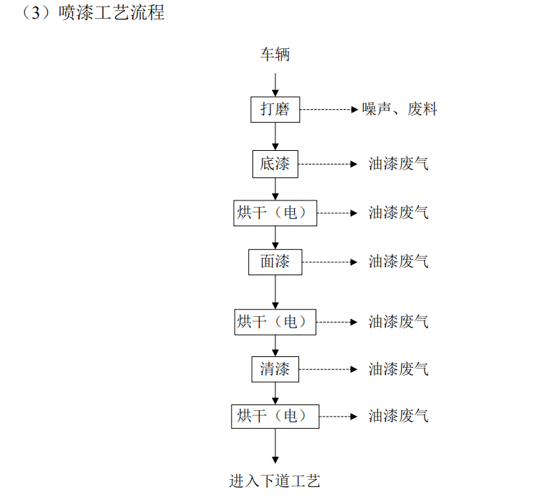
图3-4 油漆工艺流程图
工艺流程说明：大修或者轻微擦伤导致车漆损伤的车辆需进行喷漆处理，喷漆和烘干均在喷烤漆房中封闭进行。首先将需要喷漆修整的部位打磨光滑，除去灰尘和铁锈等， 然后喷底漆，目的是作为中间涂层或罩面涂层与物体表面之间的媒介层，用于提高面漆的附着力，增加面漆的丰满度，提供抗碱性，提供防腐功能等，同时可以保证面漆的均匀吸收，使油漆系统发挥最佳效果。喷底漆后烘干，然后喷面漆，目的是增加色度、亮度，且有耐污染、耐老化、防潮、防霉性等功能。烘干后再涂清漆，使漆面光亮、好看，也能保护漆面。目前企业只使用水性漆。

3.6项目变动情况
3.6.1项目产品方案
项目产品方案见表3-3
表3-3项目产品方案及生产规模
产品名称 | 设计产能 | 实际产能
汽车维修 | 4000辆/a | 4000辆/a
汽车装潢 | 1000辆/a | 1000辆/a
3.6.2变动情况
根据现场勘查和企业提供的资料，本项目建设情况变动见表3-4
表3-4建设情况变动表
序号 | 项目 | 环评审批 | 实际情况 | 备注
1 | 本项目具体变动情况见表3-1～表3-3
2 | 水 | 1940t/a | 1940t/a
3 | 电 | 10万kW·h/a | 10万kW·h/a

四、环境保护设施

4.1污染物治理/防治措施
4.1.1废水
本项目废水主要为生活污水和清洗废水。本项目厕所污水经化粪池、清洗废水经沉淀池处理后与其他生活污水一并经预处理后达《汽车维修业水污染物排放标准》（GB 26877－2011）表 2间接排放标准后纳入污水管网。
4.1.2废气
（1）油漆废气
喷漆、烘干及喷枪清洗产生的废气经收集后先经过过滤棉去除漆雾，然后与调漆废气一并进入后段的光催化设施及活性炭吸附设施后由高于 15m 排气筒排放。
（2）焊接废气
本项目要求企业配备移动式烟尘净化器对焊接烟尘进行收集处理，并且加强通风， 保持车间空气流通。
（3）汽车尾气
汽车尾气产生量极少，通过采取在维修车间安装通风换气设备，加强车间通风和车辆管理，减少怠速行驶时间。
（4）打磨废气
本项目打磨废气产生量较小，经打磨设备自带的除尘装置除尘后排放，排放量极少。
4.1.3噪声
本项目噪声主要为举升机、抛光机等机械设备运行过程中产生。项目实施后，主要噪声源均设置在车间内。生产车间采取一定程度的封闭、隔音处理，噪声要求达到《工业企业厂界环境噪声排放标准》（GB12348-2008）中的2类、4标准。
4.1.4固废
项目实施后，一般废物废零配件、废旧轮胎经分类收集后贮存在室内及时出售给物资回收公司综合利用；沉淀污泥、生活垃圾一并由环卫部门统一清运处置；危险废物含油废抹布混入生活垃圾中与沉淀污泥、生活垃圾一并由环卫部门统一清运处置，废矿物油、废活性炭、废包装桶、废过滤棉等危险废物委托有资质单位处理杭州大地海洋环保股份有限公司处理。

4.2环保设施投资
环保投资是实现各项环保措施的重要保证。为了使该项目的发展与环境保护相协调，企业应该在废水处理、噪声防治、固废收集等环境保护工作上投入一定资金，以确保环境污染防治工程措施到位，使环保“三同时”工作得到落实，本项目环保投资估算为43万元,主要为废水治理设施、噪声治理设施的购置等，占项目总投资的4.3%左右，见表4-1。
表4-1建设项目环保投资估算
序号 | 内容 | 投资（万元）
1 | 化粪池、沉淀池、雨污水管网等 | 7.0
2 | 废气处理设施、集气设施、排气筒等 | 30.0
3 | 减震垫、消声器等降噪措施 | 1.0
4 | 危险废物暂存间、危险废物委托处理费用 | 5.0
5 | 合计 | 43.0
6 | 占总投资 1000 万的比例 | 4.3%

4.3环评批复意见落实情况表
表4-2环评批复意见落实表
项目 | 环评批复要求 | 实际落实情况
项目选址及建设内容 | 1、提供年汽车维修4000 辆、年汽车装潢 1000 辆  2、地址：杭州市萧山区宁围街道宁新村 | - 提供年汽车维修4000 辆、年汽车装潢 1000 辆  - 地址：杭州市萧山区宁围街道宁新村
废水 | 实行雨污分流、清污分流，综合污水（生活污水、洗车废水等）必须经处理达到《汽车维修业水污染物排放标准》（GB 26877－2011）表 2 间接排放限值要求后纳入污水管网。 | 符合：  本项目实行雨污分流，清污分流。  本项目废水主要为生活污水和清洗废水。本项目厕所污水经化粪池、清洗废水经沉淀池处理后与其他生活污水一并经预处理后达《汽车维修业水污染物排放标准》（GB 26877－2011）表 2间接排放标准后纳入污水管网。
废气 | 工艺废气（油漆废气、焊接烟尘等）必须配套治理设施，经处理达到《工业涂装工序大气污染物排放标准》（DB33/2146-2018）、《大气污染物综合排放标准》（GB16297-96）等相关标准后高空排放；厂区内无组织废气达到《挥发性有机物无组织排放控制标准》（GB37822-2019）中附录A中表A.1规定的特别排放限值。 | （1）油漆废气  喷漆、烘干及喷枪清洗产生的废气经收集后先经过过滤棉去除漆雾，然后与调漆废气一并进入后段的光催化设施及活性炭吸附设施后由高于 15m 排气筒排放。  （2）焊接废气  本项目要求企业配备移动式烟尘净化器对焊接烟尘进行收集处理，并且加强通风， 保持车间空气流通。  （3）汽车尾气  汽车尾气产生量极少，通过采取在维修车间安装通风换气设备，加强车间通风和车辆管理，减少怠速行驶时间。  （4）打磨废气  本项目打磨废气产生量较小，经打磨设备自带的除尘装置除尘后排放，排放量极少。
噪声 | 厂内高噪声设备必须合理布局。釆取隔声降噪措施，确保厂界噪声达到《工业企业厂界环境噪声排放标准》（GB12348-2008）2类、4类标准。 | 符合：  1.所选设备均为低噪声设备，布局合理，隔声降噪、动静分离。  2.项目工业企业厂界环境噪声达到《工业企业厂界环境噪声排放标准（GB12348-2008）中2类、4害标准。
固废 | 固体废弃物必须妥善处置，危险废物集中收集后送有资质单位处置，禁止焚烧、丢弃，不得产生二次污染。 | 项目实施后，一般废物废零配件、废旧轮胎经分类收集后贮存在室内及时出售给物资回收公司综合利用；沉淀污泥、生活垃圾一并由环卫部门统一清运处置；危险废物含油废抹布混入生活垃圾中与沉淀污泥、生活垃圾一并由环卫部门统一清运处置，废矿物油、废活性炭、废包装桶、废过滤棉等危险废物委托有资质单位处理杭州大地海洋环保股份有限公司处理。
其它 | 建设项目的性质、规模、地点或者采用的生立工艺等发生重大变化的，应重新报批。 | 与审批一致。

五、建设项目环评报告表的主要结论与建议及审批部门审批决定

5.1建设项目环评报告表的主要结论与建议
5.1.1环评中要求落实的环保措施
表5-1环评中环保措施一览表
内容  类型 | 排放源  (编号) | 污染物名称 | 环评中要求处理措施 | 实际处理措施
大气污染物 | 车间 | 油漆废气 | 喷漆、烘干及喷枪清洗均在烤漆房内密闭进行，调漆也在密闭调漆间内进行，喷漆、烘干及喷枪清洗产生的废气经收集后先经过过滤棉去除漆雾，然后与调漆废气一并进入后段的光氧催化设施及活性炭吸附设施去除有机废气，经处理后的废气由 15m  高排气筒高于楼顶排放。 | 达标排放
大气污染物 | 车间 | 焊接烟尘 | 经焊接烟尘净化器净化后排放 | 达标排放
大气污染物 | 车间 | 打磨废气 | 经设备自带的除尘装置除尘后  排放 | 达标排放
水污染物 | 职工生活 | 生活污水 | 经预处理后进入污水处理厂处  理 | 本项目厕所污水经化粪池、清洗废水经沉淀池处理后与其他生活污水一并经预处理后达《汽车维修业水污染物排放标准》（GB 26877－2011）表 2间接排放标准后纳入污水管网。
水污染物 | 车间 | 清洗废水 | 经沉淀池沉淀后进入污水处理  厂处理
固体废物 | 车间 | 废包装材料 | 外卖物资公司再利用 | 项目产生的固废均得到妥善处理
固体废物 | 车间 | 废零配件 | 外卖物资公司再利用 | 项目产生的固废均得到妥善处理
固体废物 | 车间 | 废旧轮胎 | 外卖物资公司再利用 | 项目产生的固废均得到妥善处理
固体废物 | 废气处理设备 | 废过滤棉 | 委托有资质单位处理 | 项目产生的固废均得到妥善处理
固体废物 | 废气处理设备 | 废活性炭 | 委托有资质单位处理 | 项目产生的固废均得到妥善处理
固体废物 | 车间 | 废包装桶 | 委托有资质单位处理 | 项目产生的固废均得到妥善处理
固体废物 | 车间 | 废蓄电池 | 委托有资质单位处理 | 项目产生的固废均得到妥善处理
固体废物 | 车间 | 废机油滤芯 | 委托有资质单位处理 | 项目产生的固废均得到妥善处理
固体废物 | 车间 | 机修废油 | 委托有资质单位处理 | 项目产生的固废均得到妥善处理
固体废物 | 车间 | 废抹布手套 | 混入生活垃圾 | 项目产生的固废均得到妥善处理
固体废物 | 废水处理 | 污泥 | 由环卫部门统一清运、处理 | 项目产生的固废均得到妥善处理
固体废物 | 职工生活 | 生活垃圾 | 由环卫部门统一清运、处理 | 项目产生的固废均得到妥善处理
噪声 | 车间 | 设备噪声 | 设备合理布置；优质选型；加强管理；加强设备日常维护和维修；对设备加装减震垫等措施；维修时门窗关闭；风机安装消声器。 | 厂界达标

5.1.2环评建议和要求
1、企业设立环保管理机构，配备专职或兼职环保人员，配备必要环境监测设备。
2、加强环保治理设施的管理，保证处理设施正常运转落实固体废物的处置工作，防止二次污染。
3、厂方应加强清洁生产的宣传和措施的落实，在清洁生产审核的基础上，建立企业环境管理体系，应加强 ISO14001 环境管理体系标准的实施，以减少污染物排放， 提高企业的形象和良好发展。
4、加强与当地政府及周围厂家的联系，促进企业和谐健康发展。

5.1.3环评总结论
浙江星特迈汽车销售服务有限公司新建项目符合建设项目审批原则，建设单位要认真落实各项污染治理措施，切实做好“三同时”及日常环保管理工作。本项目生产过程中产生的污染物在采取有效的“三废”治理措施治理之后，不会改变外界环境现有环境功能。因此，就环保角度而言，本项目的建设是可行的。

5.2审批部门审批决定（萧环建【2020】439号）
“杭州市生态环境局萧山分局建设项目环境影响评价审批意见”（萧环建【2020】439号
具体见报告附件

验收执行标准

6.1废水
本项目废水包括生活污水及生产废水，厂区废水经预处理达《汽车维修业水污染物排放标准》（GB 26877－2011）表 2 间接排放标准后，纳管入钱江污水处理厂处理。具体标准详见表 6-1。
表 6-1《汽车维修业水污染物排放标准》（GB 26877-2011）表 2
单位：除 pH 外为 mg/L

6.2废气

表 6-2《工业涂装工序大气污染物排放标准》（DB33/2146-2018）中表 2 标准

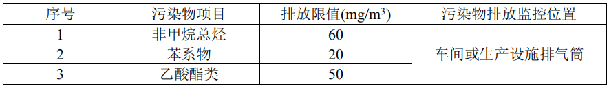
表 6-3《挥发性有机物无组织排放控制标准》（GB37822-2019）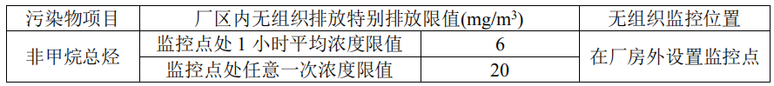表 6-4工业涂装工序大气污染物排放标准》（DB33/ 2146-2018）中企业边
界大气污染物浓度限值

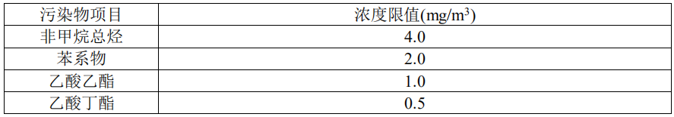表 6-5 《大气污染物综合排放标准》（GB16297-96）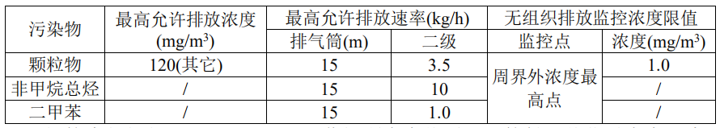

6.3噪声
本项目西厂界执行《工业企业厂界环境噪声排放标准》(GB12348-2008)中的 4类标准，其余厂界执行《工业企业厂界环境噪声排放标准》(GB12348-2008)中的 2类标准，具体标准值见表6-6。
表6-6《工业企业厂界环境噪声排放标准》（GB12348-2008）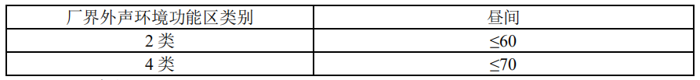

6.4固废
本项目固废已落实环评要求处置措施，根据环评报告不会造成二次污染，本次不做检测。

6.5总量控制指标
本项目为非工业项目，因此本项目总量指标不需区域替代削减，无需申请总量。

验收监测内容

7.1验收监测内容和频次
本次验收对该项目的废气、废水、噪声环境进行监测。监测内容具体见表7-1：
表7-1监测内容
监测内容 | 监测点位及个数 | 监测项目 | 频次
生活污水 | 生活污水  排放口 | pH值、化学需氧量、氨氮、悬浮物 | 4次/天，连续两天
噪声 | 厂界四周 | 噪声 | 2次/天，连续两天
废气 | 有组织排气筒 | 非甲烷总烃 | 3次/天，连续两天
废气 | 厂界四周 | 非甲烷总烃、颗粒物 | 4次/天，连续两天

采样布点示意图：
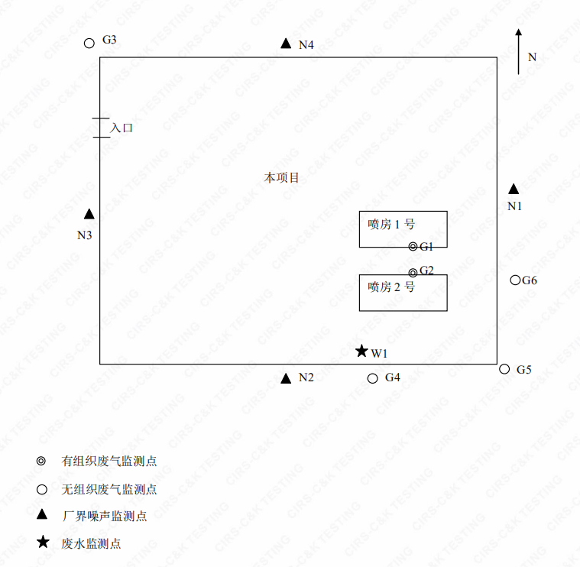

八、质量保证及质量控制

8.1监测分析方法
监测分析方法按照国家标准分析方法和国家环保局颁布的监测分析方法及有关规定执行。样品的采集、运输、保存及实验室分析全过程质量保证参照《浙江省环境监测质量保证技术规定》执行。监测分析方法见表8-1。
表8-1监测项目分析测试方法一览表
检测项目 | 分析方法及依据
pH值 | 便携式pH计法 《水和废水监测分析方法》（第四版增补版） 国家环保总局(2006年)
悬浮物 | 水质 悬浮物的测定 重量法 GB 11901-1989
化学需氧量 | 水质 化学需氧量的测定 重铬酸盐法  HJ 828-2017
氨氮 | 水质 氨氮的测定 纳氏试剂分光光度法  HJ 535-2009
噪声 | 工业企业厂界环境噪声排放标准  GB 12348-2008
非甲烷总烃 | 固定污染源废气 总烃、甲烷和非甲烷总烃的测定气相色谱法 HJ 38-2017
非甲烷总烃 | 环境空气 总烃、甲烷和非甲烷总烃的测定  直接进样-气相色谱法 HJ 604-2017

8.2监测仪器分析
根据《检测检验机构认定评审准则》的相关定,建立合适本公司的《仪器设备管理程序》、《仪器设备期间核查程序》等与仪器设备相关的程序,使设备的性能和状态符合检测技术要求,对仪器设备实施有效管理。
我公司参与本次项目监测的仪器均由资质单位经过检定,并在有效的检定范围之内,设备使用前校准合格后使用,能保证监测数据的有效性。

8.3人员资质
参与本项目的采样，分析人员均参与浙江省环境协会及公司内部培训，并通过考核，拥有相关领域的上岗证，做到执证上岗。

8.4质量保证及质量控制
1、监测分析方法采用国家和行业标准分析方法，监测人员经过持证上岗考核并持有合格证书，所用监测仪器设备状态正常且均在有效检定周期内。
2、气态样品现场采样和测试前、后，仪器使用标准装置进行校准，标准装置经过检定合格并在有效期内，并按照国家标准、技术规范和质量保证的要求进行全过程质量控制。
3、在监测期间，样品采集、运输、保存、均按照环境保护部发布的《环境监测质量管理技术导则》（HJ 630-2011）和《浙江省环境监测质量保证技术规定》的要求进行。
4、监测数据和报告实行三级审核制度。

九、验收监测工况

1、验收检测期间运行工况
表9-1验收检测期间生产工况
产品名称 | 2021年1月18日 |  | 2021年1月19日
产品名称 | 维修数量 | 负荷 | 维修数量 | 负荷
汽车维修 | 10台 | 90% | 10台 | 97.5%
汽车装潢 | 5台/2天（90%）

2、废水
（1）废水监测结果
表9-2 废 水 检 测 结 果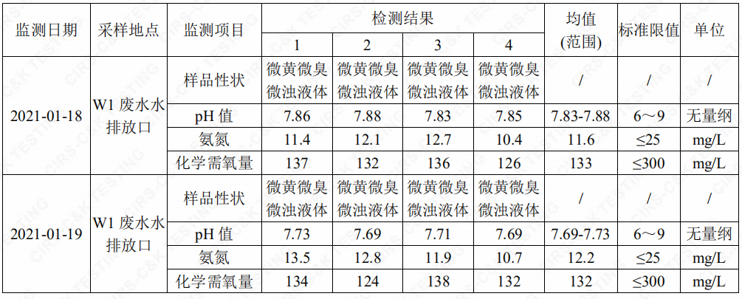
（2）监测结果评价
监测结果表明：所测污水中pH值、化学需氧量、氨氮排放浓度满足《汽车维修业水污染物排放标准》（GB26877－2011）表2间接排放标准要求。
3、废气
（1）废气监测结果
表9-3 有组织废气检测结果
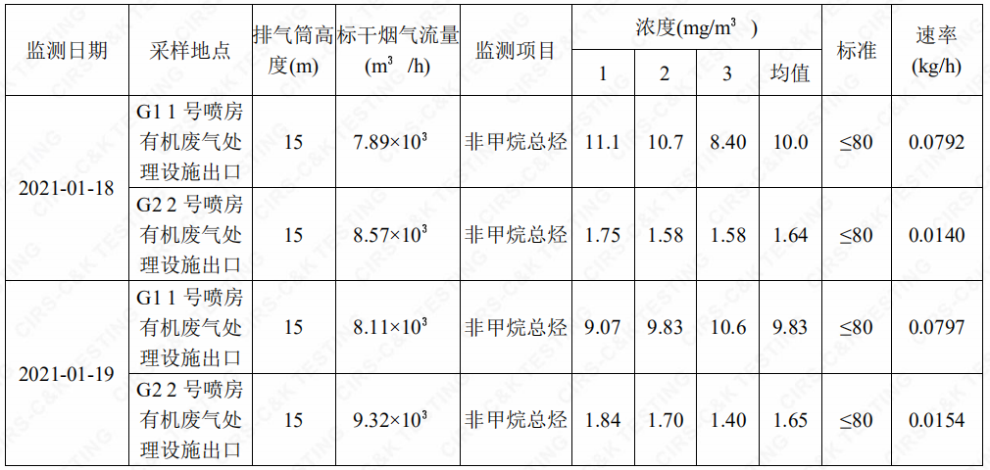
表9-4 无组织废气检测结果
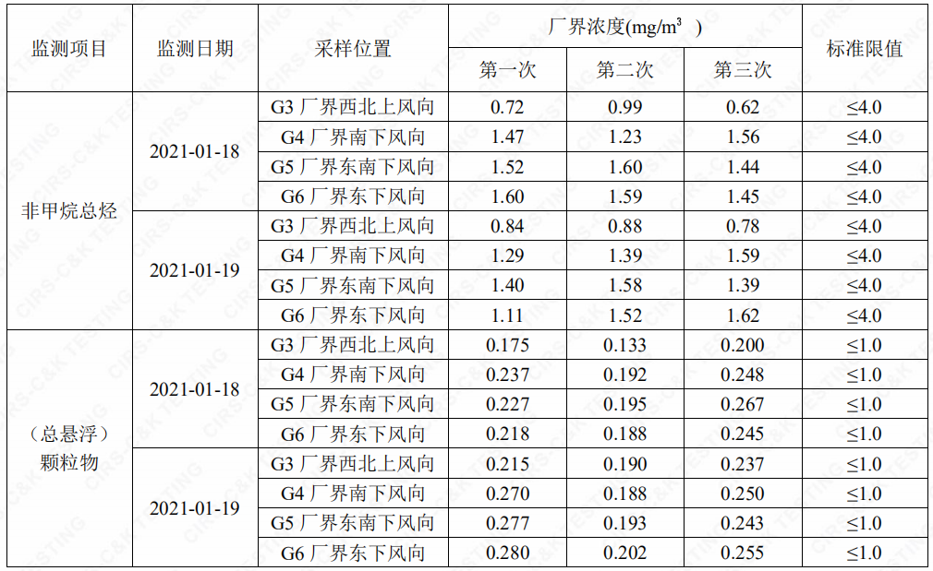
（2）监测结果评价
监测期间，废气处理设施出口所检测非甲烷总烃和厂界无组织非甲烷总烃浓度低于《工业涂装工序大气污染物排放标准》（DB33/2146-2018） 中大气污染物特别排放限值要求，厂界无组织颗粒物排放浓度低于《大气污染物综合排放标准》（GB16297-96）中无组织排放监控浓度限值。
4、噪声
（1）监测结果
在厂界符合监测要求处设置设4个监测点，监测结果见下表：
表9-5噪 声 检 测 结 果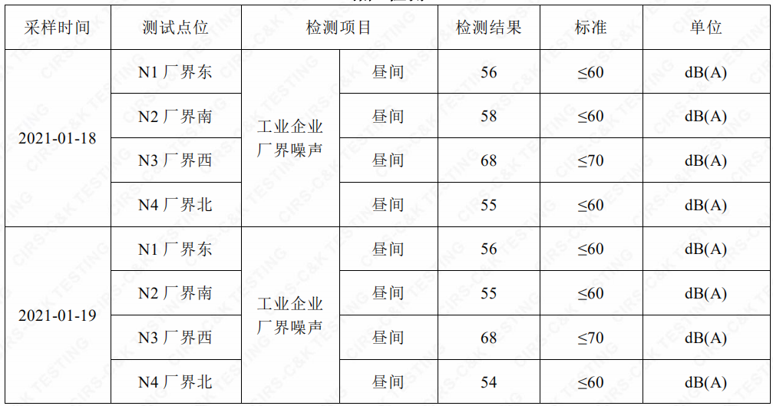
（2）噪声监测结果评价
监测结果表明：4个监测点经过2个周期（2天）的监测东、南、北厂界噪声均达到《工业企业厂界环境噪声排放标准》GB 12348-2008中2类区标准限值要求，西厂界噪声达到《工业企业厂界环境噪声排放标准》GB 12348-2008中4类区标准限值要求。

十、验收监测结论及建议

10.1验收监测结论
10.1.1环境保护执行情况
浙江星特迈汽车销售服务有限公司在项目建设中基本履行了环境影响评价制度，环境保护审批手续较为齐全。对于建设项目环境影响评价报表及批复文件中的环境保护要求已基本落实。
10.1.2废水
本项目废水主要为生活污水和清洗废水。
本项目厕所污水经化粪池、清洗废水经沉淀池处理后与其他生活污水一并经预处理后达《汽车维修业水污染物排放标准》（GB 26877－2011）表 2 间接排放标准后纳入污水管网。
监测结果表明：所测污水中pH值、化学需氧量、氨氮排放浓度满足《汽车维修业水污染物排放标准》（GB 26877－2011）表 2 间接排放标准要求。
10.1.3废气
监测期间，废气处理设施出口所检测非甲烷总烃和厂界无组织非甲烷总烃浓度低于《工业涂装工序大气污染物排放标准》（DB33/2146-2018） 中大气污染物特别排放限值要求，厂界无组织颗粒物排放浓度低于《大气污染物综合排放标准》（GB16297-96）中无组织排放监控浓度限值。
10.1.4噪声
监测结果表明：4个监测点经过2个周期（2天）的监测东、南、北厂界噪声均达到《工业企业厂界环境噪声排放标准》GB 12348-2008中2类区标准限值要求，西厂界噪声达到《工业企业厂界环境噪声排放标准》GB 12348-2008中4类区标准限值要求。
10.1.5固废
项目实施后，一般废物废零配件、废旧轮胎经分类收集后贮存在室内及时出售给物资回收公司综合利用；沉淀污泥、生活垃圾一并由环卫部门统一清运处置；危险废物含油废抹布混入生活垃圾中与沉淀污泥、生活垃圾一并由环卫部门统一清运处置，废矿物油、废活性炭、废包装桶、废过滤棉等危险废物委托有资质单位处理杭州大地海洋环保股份有限公司处理。

10.2建议
建议进一步提高环保管理水平，健全各项规章制度并严格遵照执行，同时做好以下工作：
（1）本着“以防为主，综合治理，以管促治”的原则，加强科学管理，切实落实企业制定的各项环保措施，以进一步减少污染的排放量；
（2）建立环保管理制度，并设专职环保管理人员；
（3）加强对固体废物的管理与处置，以防造成二次污染。
（4）做好场区隔声措施避免产生异常使噪声对周边环境造成影响。
（5）加强环保治理设施的管理，保证处理设施正常运行。

- 监测日生产情况
产品名称 | 2021年1月18日 |  | 2021年1月19日
产品名称 | 维修数量 | 负荷 | 维修数量 | 负荷
汽车维修 | 10台 | 90% | 10台 | 97.5%
汽车装潢 | 5台/2天（90%）

- 企业主要原辅材料消耗表
序号 | 原辅料名 | 审批用量 | 实际用量 | 备注
1 | 面漆 | 0.5t/a | 0.5t/a | 企业目前未使用
2 | 底漆 | 0.1t/a | 0.1t/a | 企业目前未使用
3 | 清漆 | 0.2t/a | 0.2t/a | 企业目前未使用
4 | 固化剂 | 0.1t/a | 0.1t/a | 企业目前未使用
5 | 稀释剂 | 0.1t/a | 0.1t/a | 企业目前未使用
6 | 香蕉水 | 0.48t/a | 0.48t/a | 企业目前未使用
7 | 水性漆 | 0.6t/a | 0.6t/a
8 | 蓄电池 | 15块/a | 15块/a
9 | 汽车零部件 | 25000件/a | 25000件/a
10 | 轮胎 | 100只/a | 100只/a
11 | 轴承 | 80只/a | 80只/a
12 | 车门 | 20只/a | 20只/a
13 | 油箱 | 10只/a | 10只/a
14 | 大灯 | 50对/a | 50对/a
15 | 空气滤芯 | 300只/a | 300只/a
16 | 机油滤芯 | 50只/a | 50只/a
17 | 发动机 | 80只/a | 80只/a
18 | 消声器 | 40只/a | 40只/a
19 | 钢圈 | 25条/a | 25条/a
20 | 车蜡 | 0.01t/a | 0.01t/a
21 | 焊丝 | 0.01t/a | 0.01t/a
22 | 机油 | 0.5t/a | 0.5t/a

3、建设项目生产设备
序号 | 设备名称 | 环评审批 | 实际数量 | 备注
1 | 干磨机 | 2台 | 2台 | /
2 | 洗枪机 | 1 台 | 1 台 | /
3 | 各类喷枪 | 6支 | 6支 | /
4 | 喷烤漆房 | 2 间 | 2 间 | /
5 | 抛光机 | 2 台 | 2 台 | /
6 | 洗车机 | 3 台 | 3 台 | /
7 | 烤灯 | 4 只 | 4 只 | /
8 | 举升机 | 4 台 | 4 台 | /
9 | 小剪 | 2 台 | 2 台 | /
10 | 铝焊机 | 1 台 | 1 台 | /
11 | 电阻点焊机 | 1 台 | 1 台 | /
12 | 大梁校正仪 | 1 台 | 1 台 | /
13 | 介子机 | 1 台 | 1 台 | /
14 | 调漆间 | 1 间 | 1 间 | /

我公司承诺以上数据真实、有效。如有瞒报、谎报愿承担一切责任。

单位盖章

年 月 日

建设项目环境保护“三同时”竣工验收登记

建设项目工程竣工环境保护“三同时”验收登记表
填表单位（盖章）： 填表人（签字）： 项目经办人（签字）：
建设项目 | 项目名称 |  |  | 浙江星特迈汽车销售服务有限公司新建项目 |  |  |  |  |  | 项目代码 |  | O811 汽车、摩托车等修理与维护 | 建设地点 |  | 萧山区宁围街道宁新村
建设项目 | 行业类别（分类管理名录） |  |  |  |  |  |  |  |  | 建设性质 |  | 新建
建设项目 | 设计生产能力 |  |  | 提供年汽车维修4000 辆、年汽车装潢 1000 辆 |  |  |  |  |  | 实际生产能力 |  | 提供年汽车维修4000 辆、年汽车装潢 1000 辆 | 环评单位 |  | 煤科集团杭州环保研究院有限公司
建设项目 | 环评文件审批机关 |  |  | 杭州市生态环境局萧山分局 |  |  |  |  |  | 审批文号 |  | 萧环建【2020】439号 | 环评文件类型 |  | 报告表
建设项目 | 开工日期 |  |  | 2021年 |  |  |  |  |  | 竣工日期 |  |  | 排污许可证申领时间
建设项目 | 环保设施设计单位 |  |  |  |  |  |  |  |  | 环保设施施工单位 |  |  | 本工程排污许可证编号
建设项目 | 验收单位 |  |  |  |  |  |  |  |  | 环保设施监测单位 |  |  | 验收监测时工况
建设项目 | 投资总概算（万元） |  |  | 1000 |  |  |  |  |  | 环保投资总概算（万元） |  | 43 | 所占比例（%） |  | 4.3
建设项目 | 实际总投资 |  |  | 1000 |  |  |  |  |  | 实际环保投资（万元） |  | 43 | 所占比例（%） |  | 4.3
建设项目 | 废水治理（万元） |  |  |  | 废气治理（万元） |  | 噪声治理（万元） |  |  | 固体废物治理（万元） |  |  | 绿化及生态（万元） |  |  | 其他（万元）
建设项目 | 新增废水处理设施能力 |  |  |  |  |  |  |  |  | 新增废气处理设施能力 |  |  | 年平均工作时
运营单位 |  |  |  |  |  |  |  | 运营单位社会统一信用代码（或组织机构代码） |  |  |  |  | 验收时间
污染  物排  放达  标与  总量  控制（工  业建  设项  目详填） |  | 污染物 |  | 原有排  放量(1) | 本期工程实际排放浓度(2) | 本期工程允许排放浓度(3) | 本期工程产生量(4) | 本期工程自身削减量(5) |  | 本期工程实际排放量(6) | 本期工程核定排放总量(7) | 本期工程“以新带老”削减量(8) | 全厂实际排放总量(9) | 全厂核定排放总量(10) | 区域平衡替代削减量(11) |  | 排放增减量(12)
 |  | 废水
 |  | 化学需氧量
 |  | 氨氮
 |  | 石油类
 |  | 废气
 |  | 二氧化硫
 |  | 烟尘
 |  | 工业粉尘
 |  | 氮氧化物
 |  | 工业固体废物
 |  | 与项目有关的其他特征污染物 | SS
 |  | 与项目有关的其他特征污染物 | 总磷
注：1、排放增减量：（+）表示增加，（-）表示减少。2、(12)=(6)-(8)-(11)，（9）= (4)-(5)-(8)- (11) +（1）。3、计量单位：废水排放量——万吨/年；废气排放量——万标立方米/年；工业固体废物排放量——万吨/年；水污染物排放浓度——毫克/升

